*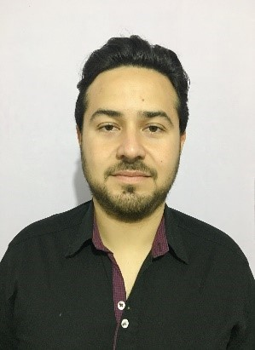***Damián Alejandro López Romero**

**Desarrollador front end**

[damianlopez1994@gmail.com](mailto:damianlopez1994@gmail.com) **(3571) 663915**

**Rondeau 38 - Córdoba** **Argentino**

**13-01-1994 29 años**

*Estudiante autodidacta  con un gran interés en el desarrollo web. Tengo gran capacidad para adaptarme a todo tipo de entornos y aportar siempre lo mejor de mí. Me esfuerzo en todo momento con el fin de cumplir con los objetivos propuestos  y tengo facilidad para trabajar tanto en equipo como de forma independiente, según las necesidades.*

**Habilidades**

* Trabajo en equipo
* Capacidad de organización
* Aprendizaje continuo
* Mentalidad de crecimiento
* Dominio de HTML5
* Dominio de CSS3
* Dominio de Adobe Premiere
* Dominio de Adobe Photoshop

**Idiomas**

* Ingles

**Experiencia**

* ***07 -2022***

***Proyecto personal***

*Desarrollo propio de página web personal. Disponible en:* [*https://damianlopez1994.github.io/damianlopez1994.io/*](https://damianlopez1994.github.io/damianlopez1994.io/) *(No Responsive)*

* ***07 -2022***

***Proyecto personal***

*Desarrollo propio de página web personal. Disponible en:*

[***https://damianlopez1994.github.io/***](https://damianlopez1994.github.io/) ***(No responsive)***

**Educación**

* ***2022-07 - actualmente***

**Licenciatura en cine y tv, en curso**

*Universidad Nacional de Córdoba, Córdoba*